
МІНІСТЕРСТВО ОСВІТИ I НАУКИ УКРАЇНИ
НАЦІОНАЛЬНИЙ ТЕХНІЧНИЙ УНІВЕРСИТЕТ УКРАЇНИ
«КИЇВСЬКИЙ ПОЛІТЕХНІЧНИЙ ІНСТИТУТ
ІМЕНІ ІГОРЯ СІКОРСЬКОГО»
ФАКУЛЬТЕТ БІОМЕДИЧНОЇ ІНЖЕНЕРІЇ
КАФЕДРА БІОМЕДИЧНОЇ КІБЕРНЕТИКИ

Комп’ютерний практикум №7
з дисципліни «Алгоритмізація та програмування»
на тему: «Функції користувача»

Варіант №16

Виконав:
студент гр. БС-71
Орлівський С. П.
Перевірив:
ас. каф. БМК
Рисін С. В.

Зараховано від ___.___._______

___________________________
(підпис викладача)

Київ-2018
□ Комп’ютерний практикум без зауважень

□ Комп’ютерний практикум має зауваження:
□ несвоєчасний захист
□ присутні зауваження до блок-схеми:
□ блок-схема не відповідає коду
□ в блок-схемі присутній код
□ виконані не за стандартом:
□ блок умови □ визначений процес (функція)
□ оператор вибору □ перехід
□ цикл □ розміри блоків
□ інші зауваження:
_____________________________________________________________
_____________________________________________________________
□ присутні зауваження до коду:
□ задача завдання вирішена хибно
□ код програми не компілюється
□ використано глобальні змінні
□ типи даних визначені хибно
□ недостатня декомпозиція на функції користувача
□ функція main містить лише виклик іншої функції
□ статичні змінні при роботі з масивами
□ оформлення коду
□ присутні зайві символи «{» та «}»
□ інші зауваження:
_____________________________________________________________
_____________________________________________________________
□ результати виконання програми на рисунках не відповідають коду
□ невірні відповіді на запитання:
□ №1 □ №2 □ №3 □ №4 □ №5
□ №6 □ №7 □ №8 □ №9 □ №10
□ незнання теоретичного матеріалу
□ маються інші зауваження:
__________________________________________________________________
__________________________________________________________________
__________________________________________________________________
__________________________________________________________________

Завдання: Написати функцію, яка для заданого числа x обчислює кількість пар (розташованих один за одним) нульових бітів в цьому числі.
Блок-схема:
count_bit_pairs:
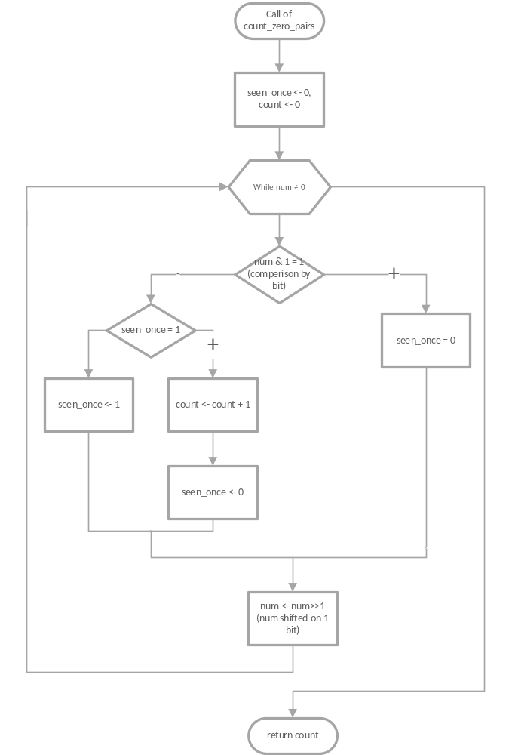

main:
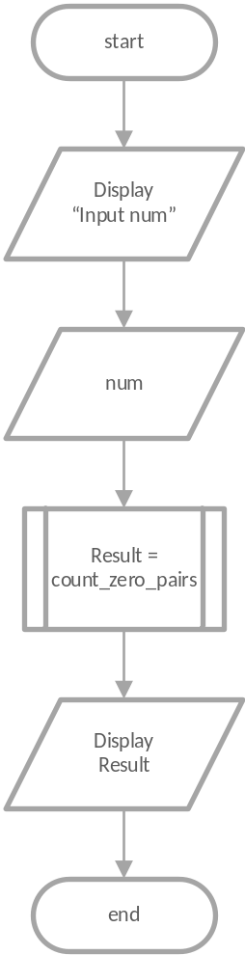

Вихідий код:

#include <iostream>
#include <bitset>

int count_zero_pairs(int&);

int main()
{
int num;
std::cout << "Input num: ";
std::cin >> num;
std::bitset<32> binary(num);
std::cout << binary;

std::cout << "count: " << count_zero_pairs(num) << std::endl;
return 0;
}

int count_zero_pairs(int &num)
{
bool seen_once = 0;
unsigned char count = 0;

while (num != 0)
{

if (num & 1) {
seen_once = 0;
}
else
{
if (seen_once)
{
++count;
seen_once = 0;
}
else
{
seen_once = 1;
}
}
num >>= 1;
}
return count;
}
Результат:

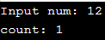

Контрольні запитання:

- Що таке прототип (сигнатура) функції. Навіщо він потрібен?
Прототип функції – це опис функції з вказанням повертаємого типу, ім’я та аргументів, що завершується оператором – “;”. Прототип функції потрібен для того, щоб компілятор «знав» про те, що данна функція використовується у нашому коді програми. (Це зручно адже ми можемо задавати прототипи на початку програми, а описувати реалізацію функцій внизу після main або в інших файлах)
- Чим відрізняється визначення функції від об’явлення її прототипу?
Визначення функції це її заголовок (по суті прототип без «;») та тіло, що описується у фігурних дужках. Ця конструкція являє собою реалізацію функції, а прототип як уже було сказано раніше лише надає компілятору інформацію про те, що така функція може бути використана в нашій програмі.
- Чи може в одній функції зустрічатися декілька операторів return?
Так, може.
- Скільки значень може повернути функція.
Безліч, якщо ми повертаємо з функції вектор (або інші stl контейнери) або динамічно виділений масив. Також можна не повертати значенняз функції, а передавати параметри по вказівнику чи посиланню. В такому випадку при зміні параметрів всередині функції ці параметри будуть змінені і зовні, а сама функція не повертає ці параметри через return. Тож по суті, це не можна назвати буквально «поверненням параметрів», однак це дієвий спосіб.
- Як слід організувати функції, якщо необхідно повернути значення декількох змінних у точку виклику цієї функції?
Як уже було описано вище слід скористатися stl контейнерами або динамічно виділеним массивом (який після повернення з ф-ції та роботи з ним треба видалити). Якщо значення повертати не в точку виклику, то також можна скористатися передачою параметрів по вказівникцу чи посиланню.
- Що таке формальні параметри функції?
Це ті параметри, що вказані у функції при її визначенні (у реалізації) та у її прототипі.
- Що таке фактичні параметри функції?
Це ті параметри, які передаються у функцію з аргументами при її виклику.
- Які особливості передачі параметрів у функції у мові С++?
Якщо ми передаємо у функції параметри за значенням, тоді такі параметри не передаються у тіло функції безпосередньо, а копіюються і надалі у функції йде робота з копіями цих параметрів. Початкові параметри при цьому не зазнають змін. Також можна передавати параметри за вказівником та посиланням як описано в пункті 4. Слід зазначити, що в С++ є можливість вказувати надавати параметрам функції, що не були передані у ф-цію значення по замовчуванню.
- Які є способи виклику функцій?
Через вказівник:
int (*func_pointer)(int, int);
func_pointer(a, b) = actual_func;
int a = func_pointer (x, y);
або без повернення параметрів
func_pointer (x, y);
або безпосередньо:
int a = func(x, y);

- Значення якого типу повертає функція, якщо тип не вказано?
Якщо тип, що повертає функція не вказаний, то це помилка. Якщо це лямбда, то тип визначається за тим значенням, котре повертається або за допомогою додаткового синтаксису. У одному зі старих стандартів була можливість не вказувати тип функції main і по замовчуванню повертався int.

